**OA系统更新使用说明（手机APP端）**

一、安卓手机、苹果手机使用手机中的浏览器扫描下图的二维码进行下载，建议卸载之前的版本。（使用微信扫码下载时须按照下图顺序进行操作）



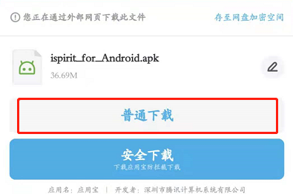

**如无法自动跳转手机自带应用市场下载界面，请打开手机自带应用市场搜索“通达OA”点击下载安装。**

1. 安装成功后，先点击右侧“齿轮”按钮，进入网络地址配置界面OA地址（外网）：**[https://o.htu.edu.cn](https://o.htu.edu.cn。)**配置成功后，回到登陆界面，输入用户名和密码即可登陆（参照下图进行配置）。

